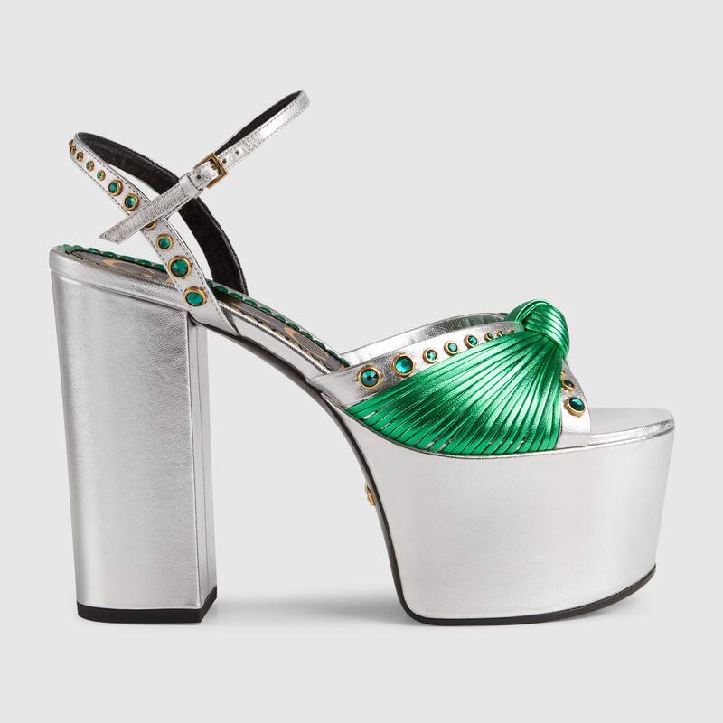

$ 1,290

THÔNG TIN CHI TIẾT SẢN PHẨM

Kiểu  602419 B8B20 8162

Các dây đai mỏng được tập hợp lại với nhau để tạo thành một chi tiết nút thắt phía trước cân bằng giữa nền tảng chunky và gót chân của sandal da kim loại này. Pha lê viền hình dạng, trong khi lớp lót tương phản bởi một bản in "Gucci" vàng kim loại.

* Da kim loại bạc
* Chi tiết nút thắt da màu xanh kim loại
* Pha lê trang trí
* Gucci in lót
* Dây đeo mắt cá chân có khóa điều chỉnh
* Chiều cao gót 5 "với nền tảng 2,4", dựa trên kích thước 37 (IT)
* Sản xuất tại Ý

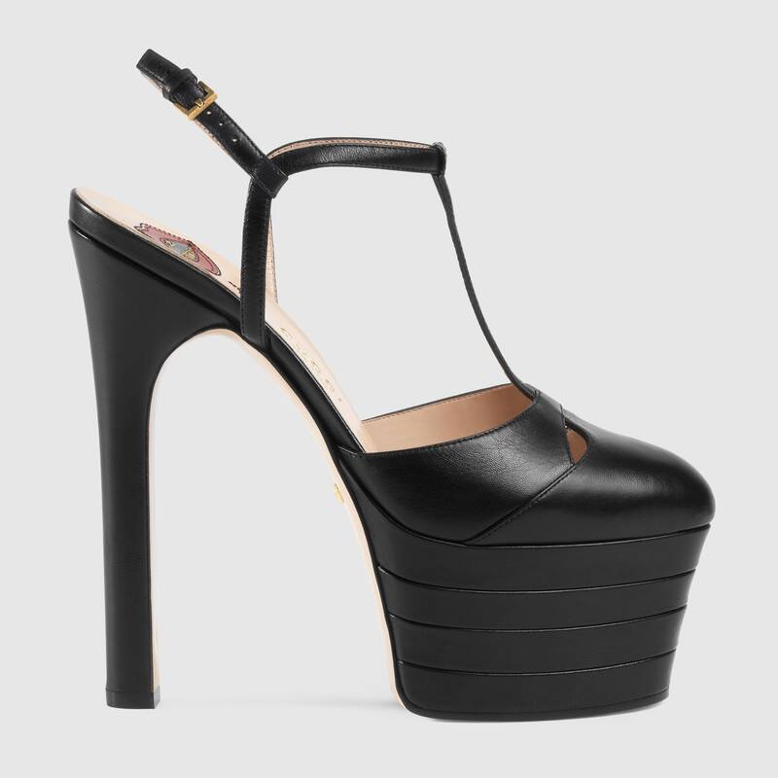

$ 1,100

THÔNG TIN CHI TIẾT SẢN PHẨM

Kiểu  421624 C9D00 1000

Một máy bơm dây đeo T với một nền tảng xếp chồng lên nhau.

* Da đen
* Dây đeo
* Dây đeo mắt cá chân có thể điều chỉnh
* Giày cao gót
* Gót chân 3,75 "với nền tảng 2,25"; 6 "tổng chiều cao gót
* Sản xuất tại Ý



$ 890

THÔNG TIN CHI TIẾT SẢN PHẨM

Kiểu  596860 C9D00 9050

Một đôi giày cao gót mũi nhọn ở giữa bằng da màu trắng được tăng cường bởi G Horsebit. Hợp nhất hai mã đặc biệt nhất của nó thành một biểu tượng, phần cứng được sao chép từ một mảnh hiếm từ kho lưu trữ Gucci, được chọn vì sự hấp dẫn đương đại của nó. Dòng Gucci Zumi lấy tên từ nữ diễn viên và nhạc sĩ thử nghiệm Zumi Rosow, người đã đi trên đường băng Xuân Hè 2019 mang theo chiếc túi ban đầu.

* Da trắng
* Gucci in lót
* Lồng ghép G Horsebit, lấy cảm hứng từ một tác phẩm lưu trữ, phần cứng kết hợp hai họa tiết lịch sử nhất của Nhà trong hỗn hợp kim loại
* 3 "chiều cao gót
* Sản xuất tại Ý

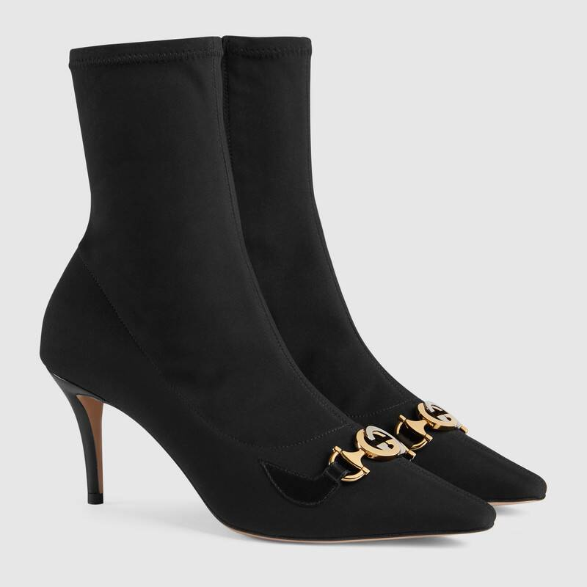

$ 980

THÔNG TIN CHI TIẾT SẢN PHẨM

Kiểu  605436 HZ510 1000

Được chế tác từ một loại vải co giãn màu đen vừa khít quanh bàn chân và mắt cá chân, đôi giày cao gót giữa được tăng cường bởi G Horsebit Interlocking. Hợp nhất hai mã đặc biệt nhất của nó thành một biểu tượng, phần cứng được sao chép từ một mảnh hiếm từ kho lưu trữ Gucci, được chọn vì sự hấp dẫn đương đại của nó. Dòng Gucci Zumi lấy tên từ nữ diễn viên và nhạc sĩ thử nghiệm Zumi Rosow, người đã đi trên đường băng Xuân Hè 2019 mang theo chiếc túi ban đầu.

* Vải co giãn màu đen
* Ốp da màu đen
* Lồng ghép G Horsebit, lấy cảm hứng từ một tác phẩm lưu trữ, phần cứng kết hợp hai họa tiết lịch sử nhất của Nhà trong hỗn hợp kim loại
* 3 "chiều cao gót
* Chiều cao trục 6,7 "
* Các phép đo dựa trên kích thước 37 (IT)
* Sản xuất tại Ý

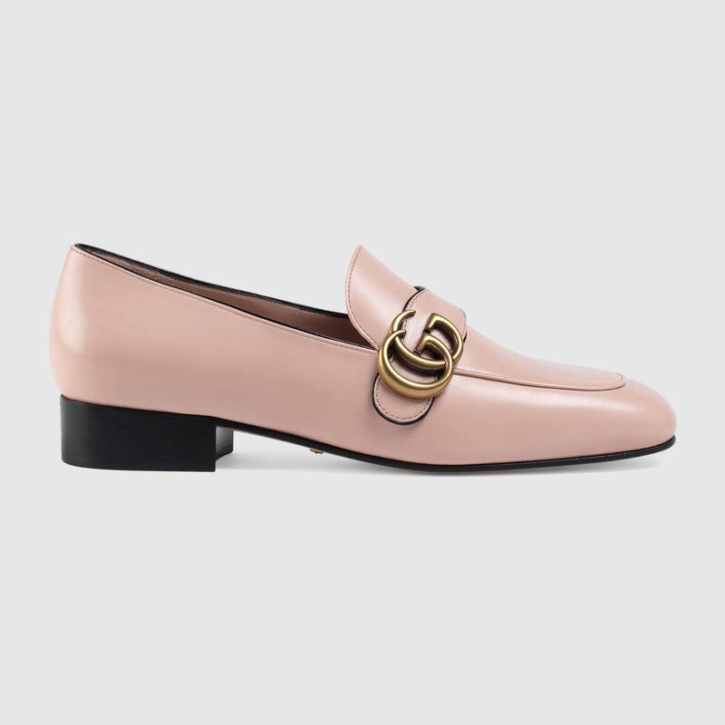

$ 790

THÔNG TIN CHI TIẾT SẢN PHẨM

Kiểu  602496 C9D00 5909

Loa loa bằng da màu hồng nhạt có hình dáng thon với ngón chân vuông tròn, được hoàn thiện với phần cứng Double G dọc theo dây đeo. Kể từ khi giới thiệu hình dạng cổ điển của nó vào những năm 1950, giày lấy cảm hứng từ preppy đã tiếp tục ảnh hưởng của nó, được thiết kế lại với các chi tiết khác nhau, trong các hình thức và vật liệu mới.

* Da hồng
* Gucci in lót
* Đôi G
* 1 "chiều cao gót
* Sản xuất tại Ý

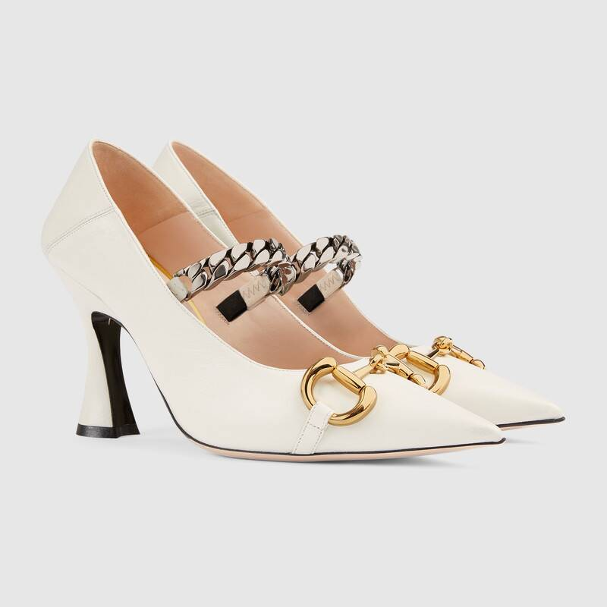

$ 980

THÔNG TIN CHI TIẾT SẢN PHẨM

Kiểu  626723 C9D00 9050

Một trong những biểu tượng tiêu biểu nhất của Nhà tỏ lòng tôn kính đối với gốc rễ cưỡi ngựa của nó, Horsebit đặc trưng cho chiếc bơm da màu trắng này. Chơi với độ tương phản màu sắc, phong cách được làm phong phú thêm bởi một chi tiết dây chuyền màu bạc cho cảm giác hiện đại.

* Da trắng
* Phụ nữ
* Gucci lót da
* Sản phẩm này có chứa da được làm thông qua một quá trình thuộc da không có crôm thay thế, làm giảm dấu chân môi trường so với các phương pháp truyền thống.
* Ngựa
* Chi tiết chuỗi
* Hình dạng ngón chân nhọn
* Gót chân điêu khắc
* Chiều cao gót 3,7 "
* Sản xuất tại Ý

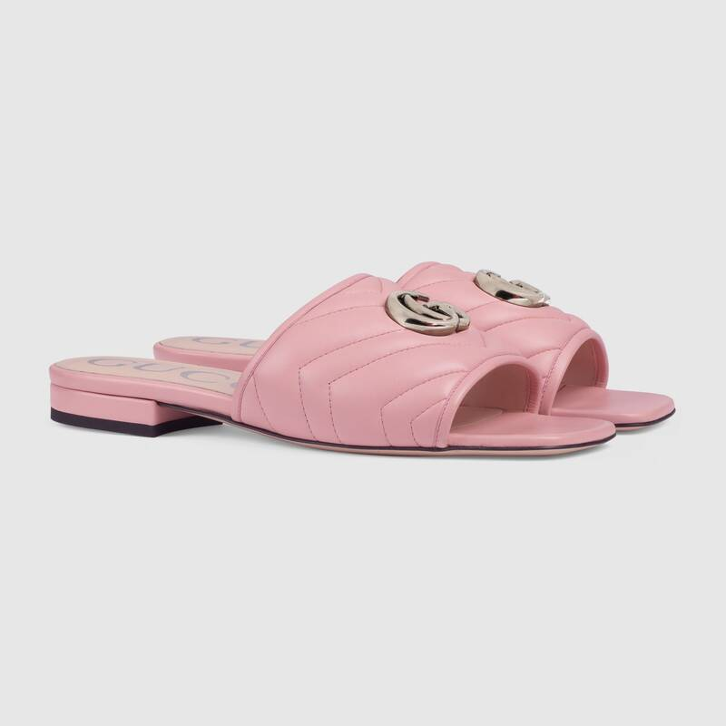

$ 690

THÔNG TIN CHI TIẾT SẢN PHẨM

Kiểu  627827 BKO00 5815

Các tông màu pastel thêm những mảng màu tinh tế cho các phong cách thiết yếu trong suốt bộ sưu tập Pre-Fall 2020. Bây giờ là một vật liệu biểu tượng, da chevron matelassé định nghĩa sandal trượt này trong một màu hồng mềm mại. Chiếc giày được hoàn thành bởi phần cứng monogram của House, một thiết kế lưu trữ từ '70s' bằng kim loại màu bạc.

* Da chelron màu hồng pastel
* Phụ nữ
* Phần cứng tonala
* Đôi G
* .6 "chiều cao gót
* Sản xuất tại Ý

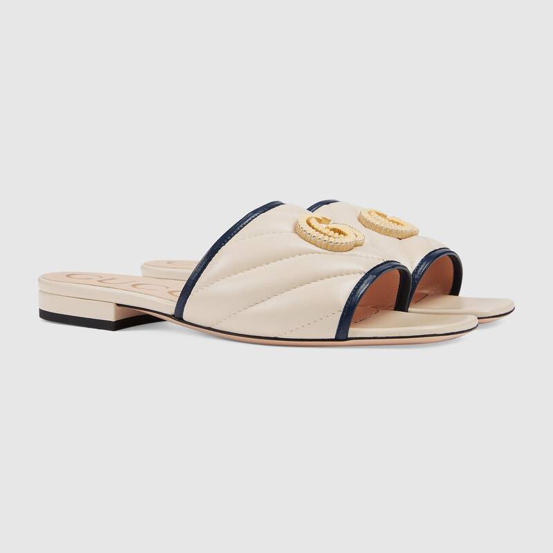

$ 690

THÔNG TIN CHI TIẾT SẢN PHẨM

Kiểu  629730 BKO60 4171

Được trình bày bằng da matelassé màu trắng với họa tiết chéo, sandal trượt gợi nhớ đến dòng túi xách GG Marmont. Phong cách đáng thèm muốn được xác định bởi phiên bản đèn pin kết cấu của Double G, một sản phẩm đương đại trên khóa thắt lưng lưu trữ Gucci từ những năm 70.

* Da chéo màu trắng
* Phụ nữ
* Da màu xanh đậm
* Kết cấu Torchon Double G
* .6 "chiều cao gót
* Sản xuất tại Ý

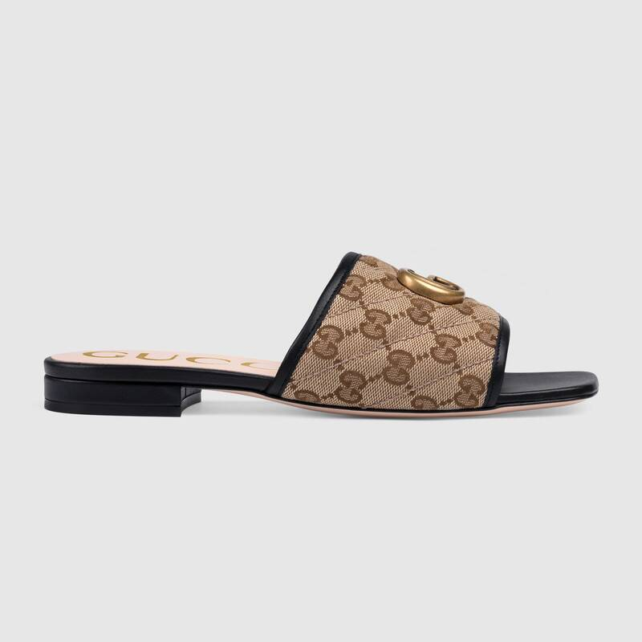

$ 650

THÔNG TIN CHI TIẾT SẢN PHẨM

Kiểu  619893 KQWM0 9765

Một chiếc giày Gucci đặc trưng được mô phỏng lại với ý nghĩa biểu tượng mạnh mẽ cho mùa xuân hè 2020. Được xác định bởi phần cứng Double G lưu trữ từ những năm 70, sandal trượt được trình bày trong vải chéo GG gốc chéo, một cặp đôi vượt thời gian để tỏ lòng tôn kính với di sản của Nhà.

* Màu be / gỗ mun chéo chéo vải gốc GG
* Ốp da màu đen
* Phần cứng tông vàng sáng bóng
* Da lót có in hình Gucci
* Đôi G
* .6 "chiều cao gót
* Sản xuất tại Ý

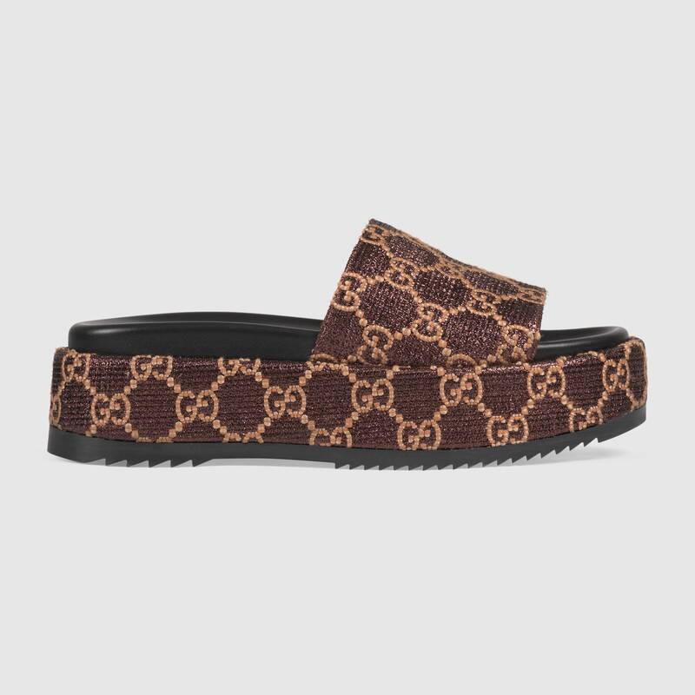

$ 595

THÔNG TIN CHI TIẾT SẢN PHẨM

Kiểu  630878 2AW00 2118

Một loại vải quan trọng xuất hiện trong suốt bộ sưu tập Xuân Hè 2020, đôi dép trượt này có tính năng Di sản GG lamé, một chất liệu từ kho lưu trữ đã được cung cấp cho mùa này và kết hợp với hình dạng và phong cách hiện đại. Chiếc giày được hoàn thành bởi một đế giày lấy cảm hứng từ retro.

* Di sản màu nâu và màu be GG lamé
* Đế đế với đáy cao su
* Chiều cao 2,2 "
* Sản xuất tại Ý

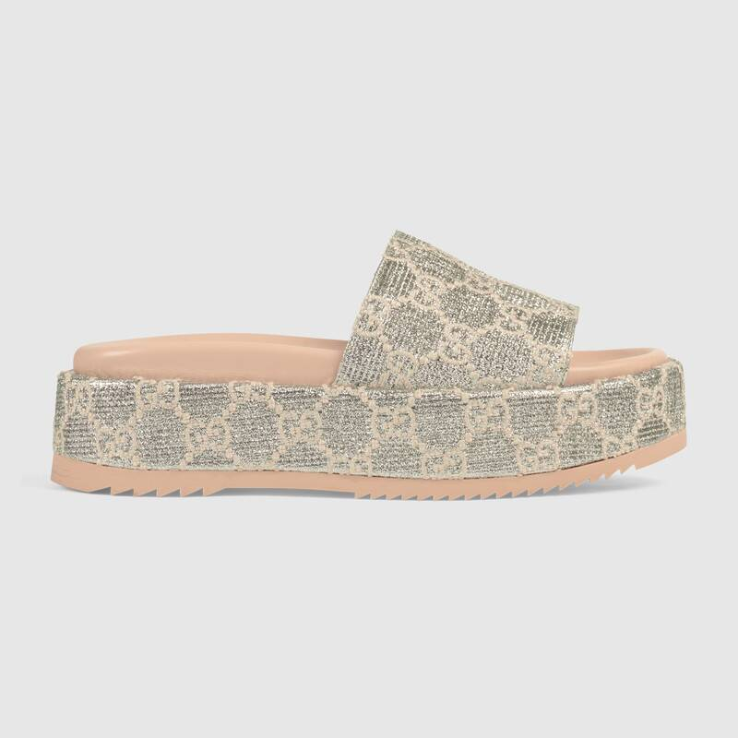

$ 595

THÔNG TIN CHI TIẾT SẢN PHẨM

Kiểu  623212 2AW00 1066

Một loại vải quan trọng xuất hiện trong suốt bộ sưu tập Xuân Hè 2020, đôi dép trượt này có tính năng Di sản GG lamé, một chất liệu từ kho lưu trữ đã được cung cấp cho mùa này và kết hợp với hình dạng và phong cách hiện đại. Chiếc giày được hoàn thành bởi một đế giày lấy cảm hứng từ retro.

* Bạc và màu be Di sản GG lamé
* Đế đế với đáy cao su
* Chiều cao 2,2 "
* Sản xuất tại Ý